中华人民共和国2021年
国民经济和社会发展统计公报^{[1]}

国家统计局
2022年2月28日

2021年是党和国家历史上具有里程碑意义的一年。在以习近平同志为核心的党中央坚强领导下，各地区各部门坚持以习近平新时代中国特色社会主义思想为指导，全面贯彻党的十九大和十九届历次全会精神，弘扬伟大建党精神，按照党中央、国务院决策部署，坚持稳中求进工作总基调，完整、准确、全面贯彻新发展理念，加快构建新发展格局，全面深化改革开放，坚持创新驱动发展，推动高质量发展。我们隆重庆祝中国共产党成立一百周年，实现第一个百年奋斗目标，开启向第二个百年奋斗目标进军新征程，沉着应对百年变局和世纪疫情，构建新发展格局迈出新步伐，高质量发展取得新成效，实现了“十四五”良好开局。我国经济发展和疫情防控保持全球领先地位，国家战略科技力量加快壮大，产业链韧性得到提升，改革开放向纵深推进，民生保障有力有效，生态文明建设持续推进。这些成绩的取得，是以习近平同志为核心的党中央坚强领导的结果，是全党全国各族人民勠力同心、艰苦奋斗的结果。
- 综合
初步核算，全年国内生产总值^{[2]}1143670亿元，比上年增长8.1%，两年平均增长^{[3]}5.1%。其中，第一产业增加值83086亿元，比上年增长7.1%；第二产业增加值450904亿元，增长8.2%；第三产业增加值609680亿元，增长8.2%。第一产业增加值占国内生产总值比重为7.3%，第二产业增加值比重为39.4%，第三产业增加值比重为53.3%。全年最终消费支出拉动国内生产总值增长5.3个百分点，资本形成总额拉动国内生产总值增长1.1个百分点，货物和服务净出口拉动国内生产总值增长1.7个百分点。全年人均国内生产总值80976元，比上年增长8.0%。国民总收入^{[4]}1133518亿元，比上年增长7.9%。全员劳动生产率^{[5]}为146380元/人，比上年提高8.7%。

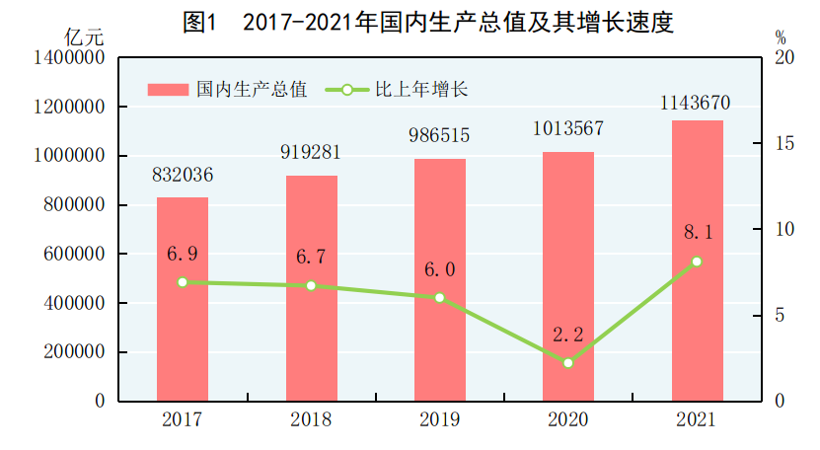
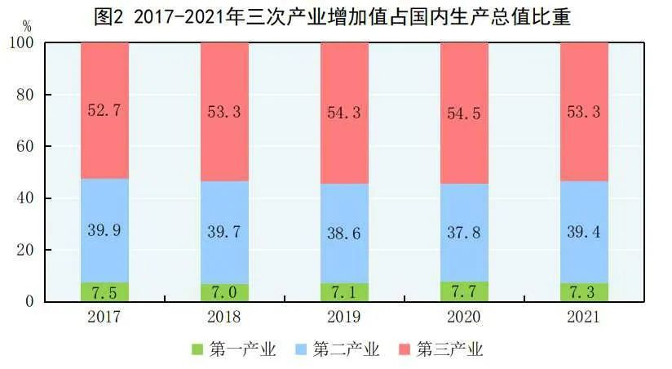

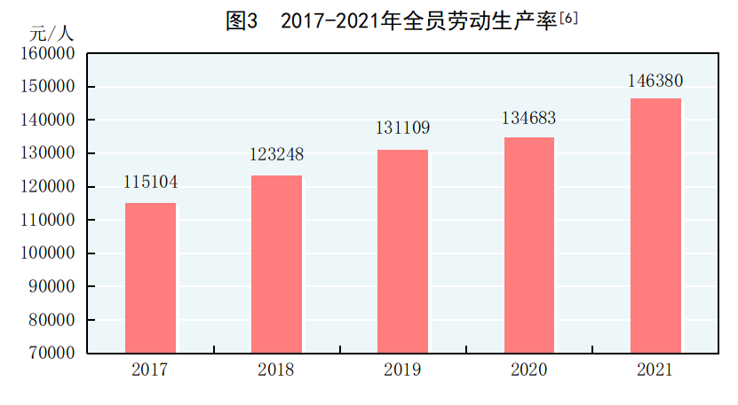

年末全国人口^{[7]}141260万人，比上年末增加48万人，其中城镇常住人口91425万人。全年出生人口1062万人，出生率为7.52‰；死亡人口1014万人，死亡率为7.18‰；自然增长率为0.34‰。全国人户分离的人口^{[8]}5.04亿人，其中流动人口^{[9]}3.85亿人。

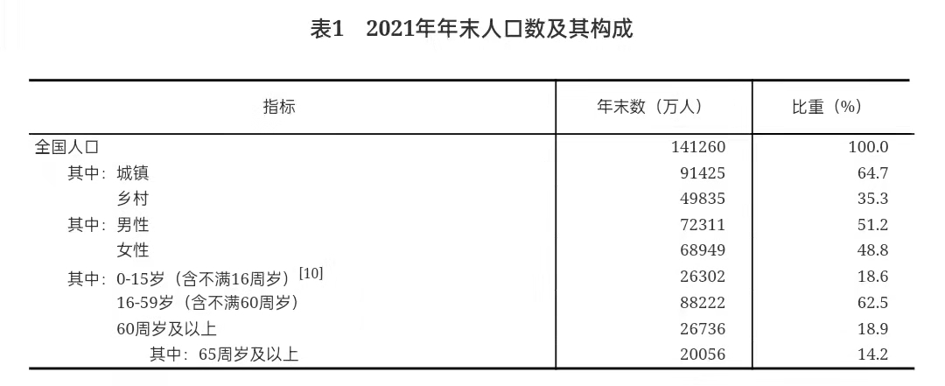

年末全国就业人员74652万人，其中城镇就业人员46773万人，占全国就业人员比重为62.7%，比上年末上升1.1个百分点。全年城镇新增就业1269万人，比上年多增83万人。全年全国城镇调查失业率平均值为5.1%。年末全国城镇调查失业率为5.1%，城镇登记失业率为3.96%。全国农民工^{[11]}总量29251万人，比上年增长2.4%。其中，外出农民工17172万人，增长1.3%；本地农民工12079万人，增长4.1%。

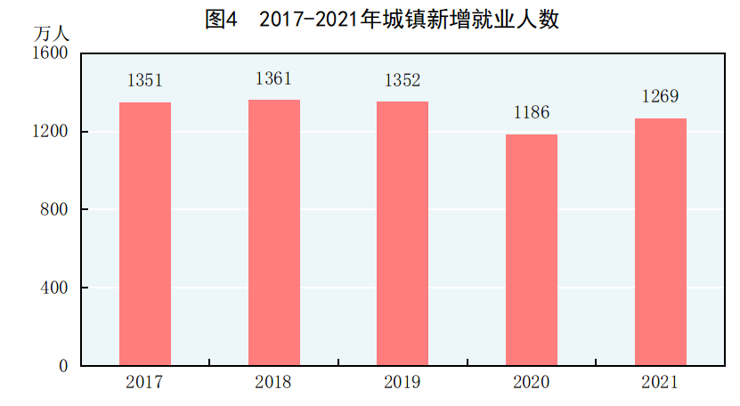

全年居民消费价格比上年上涨0.9%。工业生产者出厂价格上涨8.1%。工业生产者购进价格上涨11.0%。农产品生产者价格^{[12]}下降2.2%。12月份，70个大中城市中，新建商品住宅销售价格同比上涨的城市个数为53个，下降的为17个；二手住宅销售价格同比上涨的城市个数为43个，持平的为1个，下降的为26个。

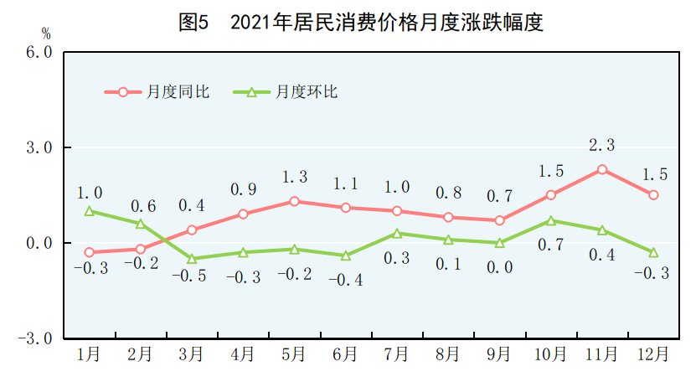

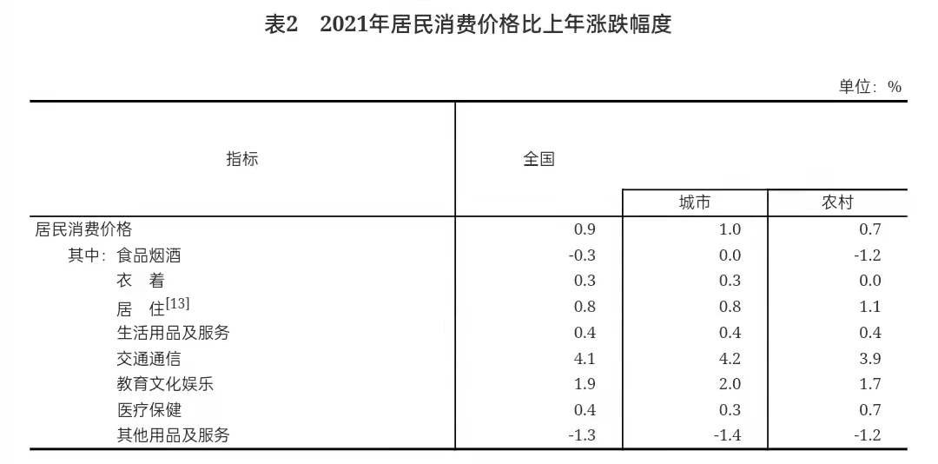

年末国家外汇储备32502亿美元，比上年末增加336亿美元。全年人民币平均汇率为1美元兑6.4515元人民币，比上年升值6.9%。

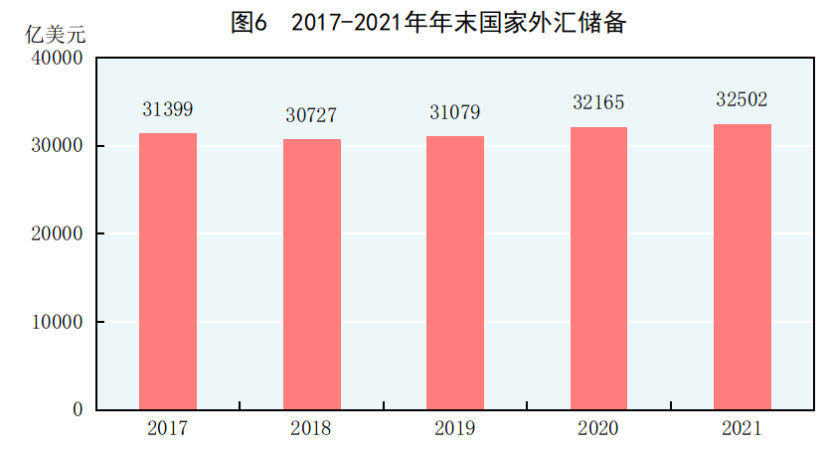

新产业新业态新模式加速成长。全年规模以上工业中，高技术制造业^{[14]}增加值比上年增长18.2%，占规模以上工业增加值的比重为15.1%；装备制造业^{[15]}增加值增长12.9%，占规模以上工业增加值的比重为32.4%。全年规模以上服务业^{[16]}中，战略性新兴服务业^{[17]}企业营业收入比上年增长16.0%。全年高技术产业投资^{[18]}比上年增长17.1%。全年新能源汽车产量367.7万辆，比上年增长152.5%；集成电路产量3594.3亿块，增长37.5%。全年网上零售额^{[19]}130884亿元，按可比口径计算，比上年增长14.1%。全年新登记市场主体2887万户，日均新登记企业2.5万户，年末市场主体总数达1.5亿户。
城乡区域协调发展扎实推进。年末全国常住人口城镇化率为64.72%，比上年末提高0.83个百分点。分区域看^{[20]}，全年东部地区生产总值592202亿元，比上年增长8.1%；中部地区生产总值250132亿元，增长8.7%；西部地区生产总值239710亿元，增长7.4%；东北地区生产总值55699亿元，增长6.1%。全年京津冀地区生产总值96356亿元，比上年增长7.3%；长江经济带地区生产总值530228亿元，增长8.7%；长江三角洲地区生产总值276054亿元，增长8.4%。粤港澳大湾区建设、黄河流域生态保护和高质量发展等区域重大战略深入实施。

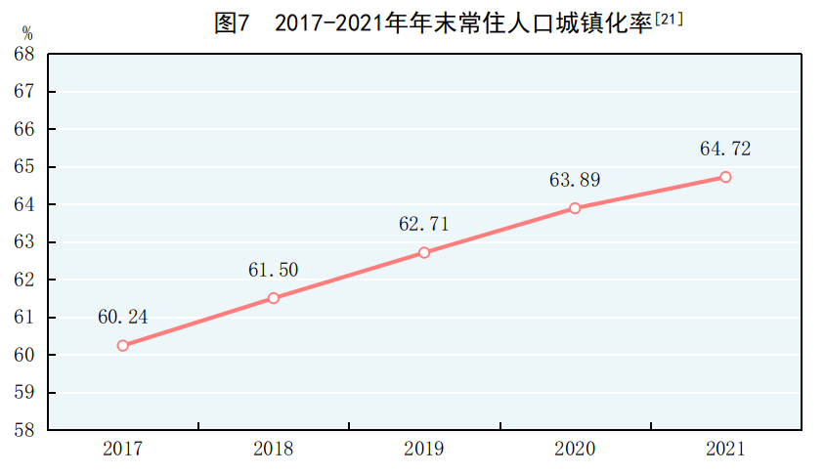

生态环境保护取得新成效。全年全国万元国内生产总值能耗^{[22]}比上年下降2.7%。在监测的339个地级及以上城市中，全年空气质量达标的城市占64.3%，未达标的城市占35.7%；细颗粒物（PM_{2.5}）年平均浓度30微克/立方米，比上年下降9.1%。3641个国家地表水考核断面中，全年水质优良（Ⅰ～Ⅲ类）断面比例为84.9%，Ⅳ类断面比例为11.8%，Ⅴ类断面比例为2.2%，劣Ⅴ类断面比例为1.2%。
- 农业
全年粮食种植面积11763万公顷，比上年增加86万公顷。其中，稻谷种植面积2992万公顷，减少15万公顷；小麦种植面积2357万公顷，增加19万公顷；玉米种植面积4332万公顷，增加206万公顷。棉花种植面积303万公顷，减少14万公顷。油料种植面积1310万公顷，减少3万公顷。糖料种植面积146万公顷，减少11万公顷。
全年粮食产量68285万吨，比上年增加1336万吨，增产2.0%。其中，夏粮产量14596万吨，增产2.2%；早稻产量2802万吨，增产2.7%；秋粮产量50888万吨，增产1.9%。全年谷物产量63276万吨，比上年增产2.6%。其中，稻谷产量21284万吨，增产0.5%；小麦产量13695万吨，增产2.0%；玉米产量27255万吨，增产4.6%。

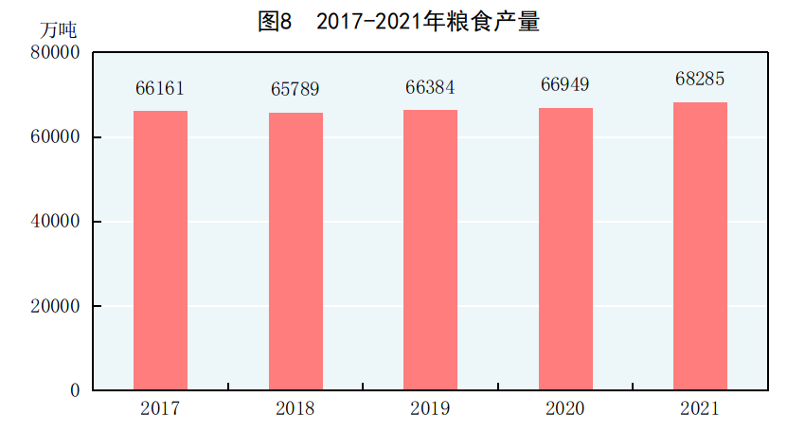

全年棉花产量573万吨，比上年减产3.0%。油料产量3613万吨，增产0.8%。糖料产量11451万吨，减产4.7%。茶叶产量318万吨，增产8.3%。
全年猪牛羊禽肉产量8887万吨，比上年增长16.3%。其中，猪肉产量5296万吨，增长28.8%；牛肉产量698万吨，增长3.7%；羊肉产量514万吨，增长4.4%；禽肉产量2380万吨，增长0.8%。禽蛋产量3409万吨，下降1.7%。牛奶产量3683万吨，增长7.1%。年末生猪存栏44922万头，比上年末增长10.5%；全年生猪出栏67128万头，比上年增长27.4%。
全年水产品产量6693万吨，比上年增长2.2%。其中，养殖水产品产量5388万吨，增长3.1%；捕捞水产品产量1305万吨，下降1.5%。
全年木材产量9888万立方米，比上年下降3.6%。
全年新增耕地灌溉面积46万公顷，新增高效节水灌溉面积188万公顷。
三、工业和建筑业
全年全部工业增加值372575亿元，比上年增长9.6%。规模以上工业增加值增长9.6%。在规模以上工业中，分经济类型看，国有控股企业增加值增长8.0%；股份制企业增长9.8%，外商及港澳台商投资企业增长8.9%；私营企业增长10.2%。分门类看，采矿业增长5.3%，制造业增长9.8%，电力、热力、燃气及水生产和供应业增长11.4%。

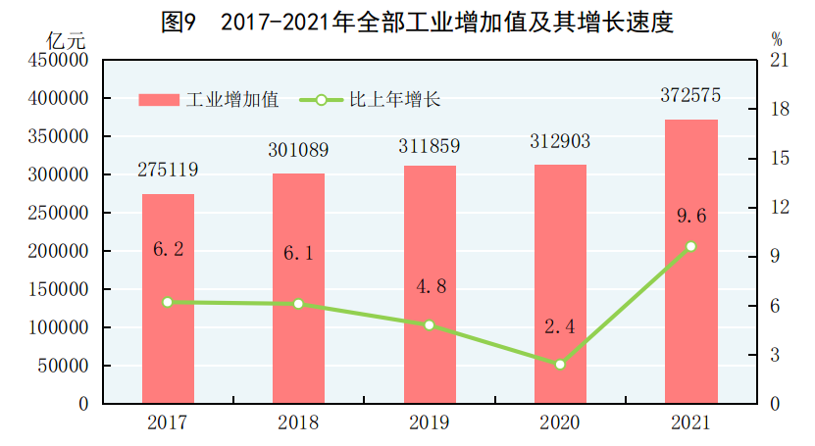

全年规模以上工业中，农副食品加工业增加值比上年增长7.7%，纺织业增长1.4%，化学原料和化学制品制造业增长7.7%，非金属矿物制品业增长8.0%，黑色金属冶炼和压延加工业增长1.2%，通用设备制造业增长12.4%，专用设备制造业增长12.6%，汽车制造业增长5.5%，电气机械和器材制造业增长16.8%，计算机、通信和其他电子设备制造业增长15.7%，电力、热力生产和供应业增长10.9%。
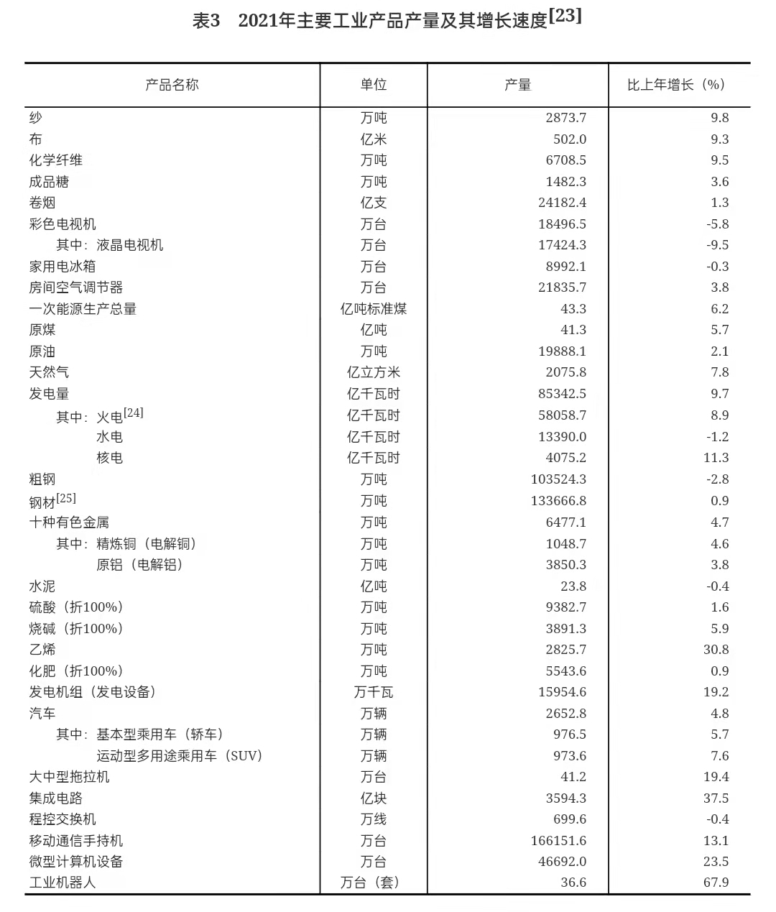
年末全国发电装机容量237692万千瓦，比上年末增长7.9%。其中^{[26]}，火电装机容量129678万千瓦，增长4.1%；水电装机容量39092万千瓦，增长5.6%；核电装机容量5326万千瓦，增长6.8%；并网风电装机容量32848万千瓦，增长16.6%；并网太阳能发电装机容量30656万千瓦，增长20.9%。
全年规模以上工业企业利润87092亿元，比上年增长^{[27]}34.3%。分经济类型看，国有控股企业利润22770亿元，比上年增长56.0%；股份制企业62702亿元，增长40.2%，外商及港澳台商投资企业22846亿元，增长21.1%；私营企业29150亿元，增长27.6%。分门类看，采矿业利润10391亿元，比上年增长190.7%；制造业73612亿元，增长31.6%；电力、热力、燃气及水生产和供应业3089亿元，下降41.9%。全年规模以上工业企业每百元营业收入中的成本为83.74元，比上年减少0.23元；营业收入利润率为6.81%，提高0.76个百分点。年末规模以上工业企业资产负债率为56.1%，比上年末下降0.1个百分点。全年全国工业产能利用率^{[28]}为77.5%。
全年建筑业增加值80138亿元，比上年增长2.1%。全国具有资质等级的总承包和专业承包建筑业企业利润8554亿元，比上年增长1.3%，其中国有控股企业3620亿元，增长8.0%。
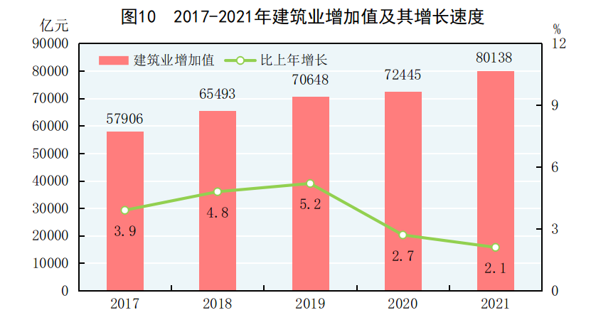
四、服务业
全年批发和零售业增加值110493亿元，比上年增长11.3%；交通运输、仓储和邮政业增加值47061亿元，增长12.1%；住宿和餐饮业增加值17853亿元，增长14.5%；金融业增加值91206亿元，增长4.8%；房地产业增加值77561亿元，增长5.2%；信息传输、软件和信息技术服务业增加值43956亿元，增长17.2%；租赁和商务服务业增加值35350亿元，增长6.2%。全年规模以上服务业企业营业收入比上年增长18.7%，利润总额增长13.4%。
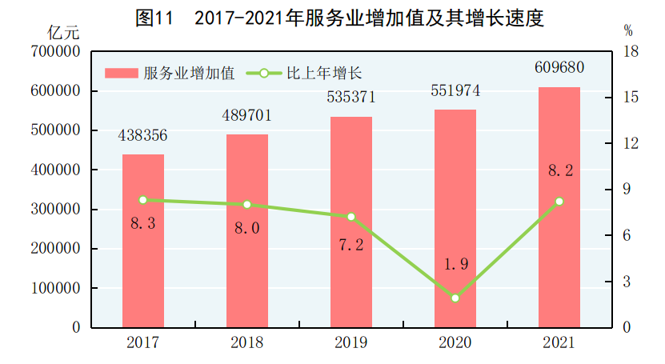

全年货物运输总量[29]530亿吨，货物运输周转量223574亿吨公里。全年港口完成货物吞吐量155亿吨，比上年增长6.8%，其中外贸货物吞吐量47亿吨，增长4.5%。港口集装箱吞吐量28272万标准箱，增长7.0%。

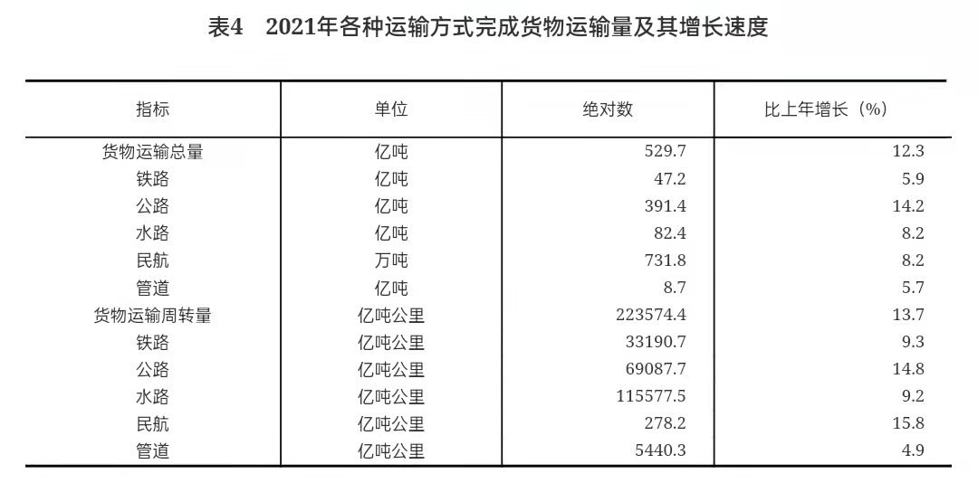

全年旅客运输总量83亿人次，比上年下降14.1%。旅客运输周转量19758亿人公里，增长2.6%。

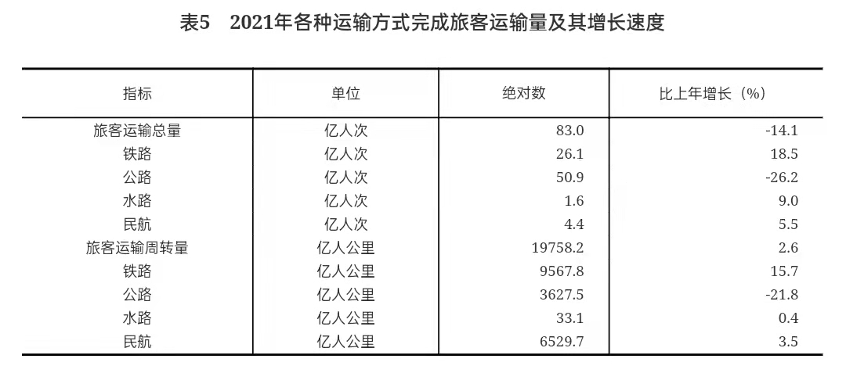
年末全国民用汽车保有量30151万辆（包括三轮汽车和低速货车732万辆），比上年末增加2064万辆，其中私人汽车保有量26246万辆，增加1852万辆。民用轿车保有量16739万辆，增加1099万辆，其中私人轿车保有量15732万辆，增加1059万辆。
全年完成邮政行业业务总量[30]13698亿元，比上年增长25.1%。邮政业全年完成邮政函件业务10.9亿件，包裹业务0.2亿件，快递业务量1083.0亿件，快递业务收入10332亿元。全年完成电信业务总量[31]16960亿元，比上年增长27.8%。年末移动电话基站数[32]996万个，其中4G基站590万个，5G基站143万个。全国电话用户总数182353万户，其中移动电话用户164283万户。移动电话普及率为116.3部/百人。固定互联网宽带接入用户[33]53579万户，比上年末增加5224万户，其中固定互联网光纤宽带接入用户[34]50551万户，增加5136万户。蜂窝物联网终端用户[35]13.99亿户，增加2.64亿户。互联网上网人数10.32亿人，其中手机上网人数[36]10.29亿人。互联网普及率为73.0%，其中农村地区互联网普及率为57.6%。全年移动互联网用户接入流量2216亿GB，比上年增长33.9%。全年软件和信息技术服务业[37]完成软件业务收入94994亿元，按可比口径计算，比上年增长17.7%。
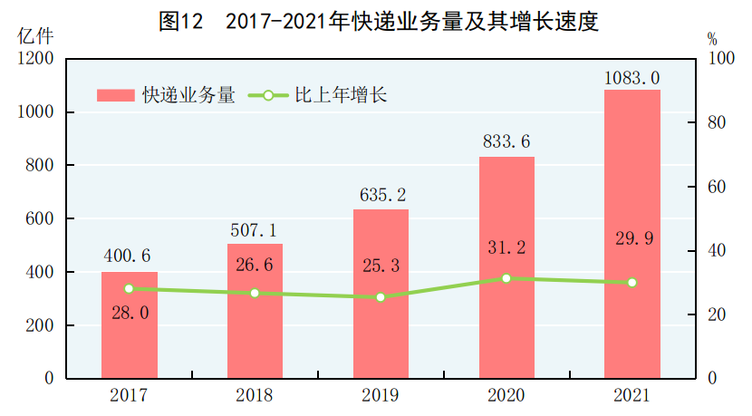

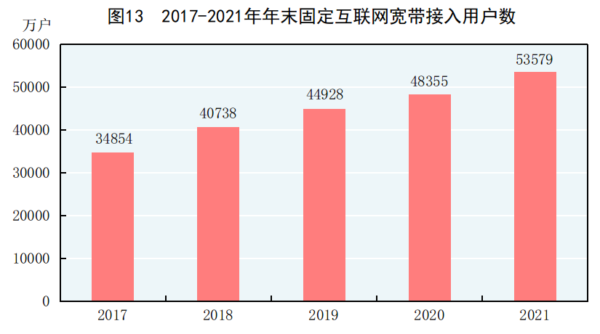
五、国内贸易
全年社会消费品零售总额440823亿元，比上年增长12.5%。按经营地统计，城镇消费品零售额381558亿元，增长12.5%；乡村消费品零售额59265亿元，增长12.1%。按消费类型统计，商品零售额393928亿元，增长11.8%；餐饮收入额46895亿元，增长18.6%。
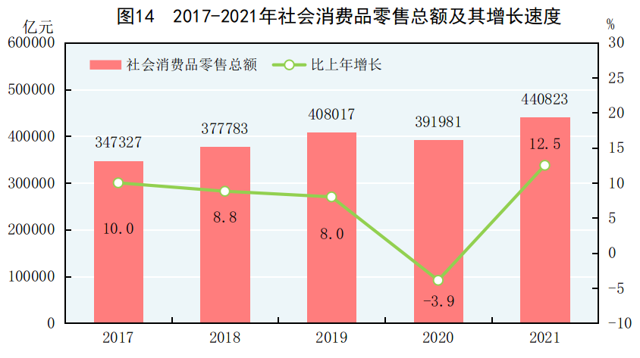
全年限额以上单位商品零售额中，粮油、食品类零售额比上年增长10.8%，饮料类增长20.4%，烟酒类增长21.2%，服装、鞋帽、针纺织品类增长12.7%，化妆品类增长14.0%，金银珠宝类增长29.8%，日用品类增长14.4%，家用电器和音像器材类增长10.0%，中西药品类增长9.9%，文化办公用品类增长18.8%，家具类增长14.5%，通讯器材类增长14.6%，建筑及装潢材料类增长20.4%，石油及制品类增长21.2%，汽车类增长7.6%。 全年实物商品网上零售额108042亿元，按可比口径计算，比上年增长12.0%，占社会消费品零售总额的比重为24.5%。
- 固定资产投资
全年全社会固定资产投资[38]552884亿元，比上年增长4.9%。固定资产投资（不含农户）544547亿元，增长4.9%。在固定资产投资（不含农户）中，分区域看[39]，东部地区投资增长6.4%，中部地区投资增长10.2%，西部地区投资增长3.9%，东北地区投资增长5.7%。 在固定资产投资（不含农户）中，第一产业投资14275亿元，比上年增长9.1%；第二产业投资167395亿元，增长11.3%；第三产业投资362877亿元，增长2.1%。民间固定资产投资[40]307659亿元，增长7.0%。基础设施投资[41]增长0.4%。社会领域投资[42]增长10.7%。
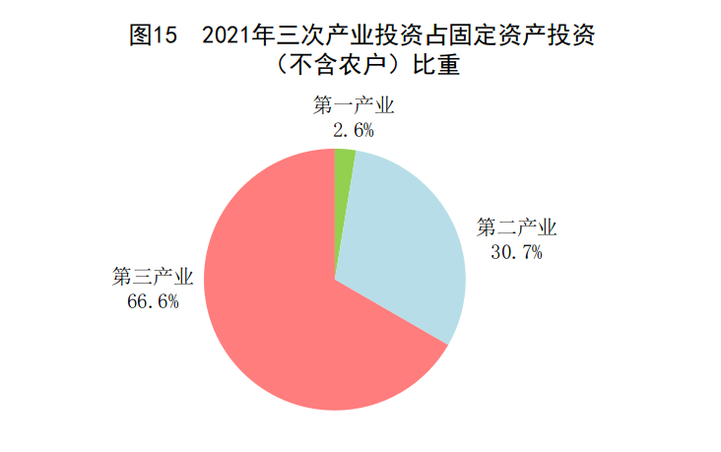

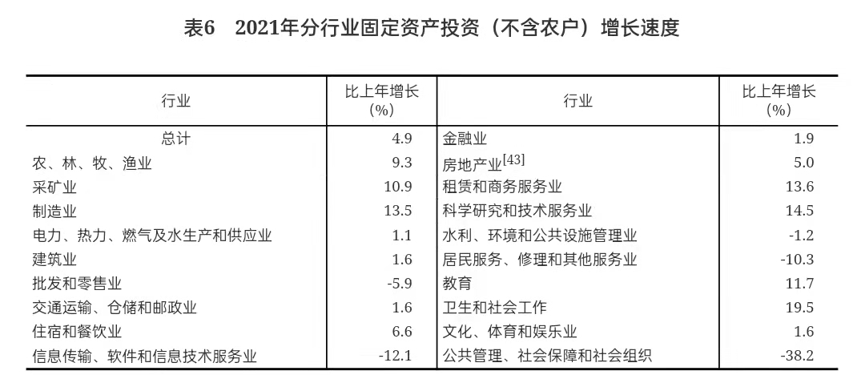

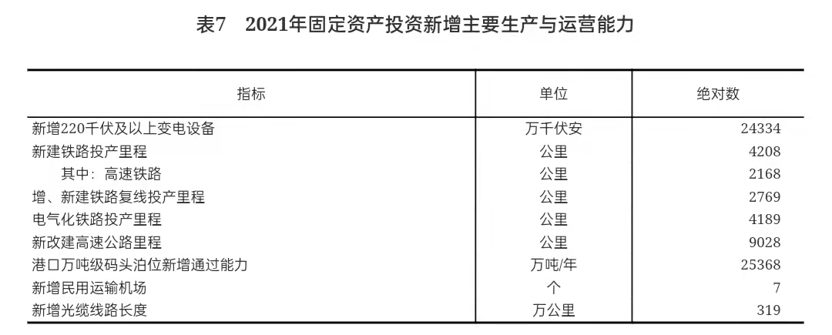
全年房地产开发投资147602亿元，比上年增长4.4%。其中住宅投资111173亿元，增长6.4%；办公楼投资5974亿元，下降8.0%；商业营业用房投资12445亿元，下降4.8%。年末商品房待售面积51023万平方米，比上年末增加1173万平方米，其中商品住宅待售面积22761万平方米，增加381万平方米。
全年全国各类棚户区改造开工165万套，基本建成205万套；全国保障性租赁住房开工建设和筹集94万套。

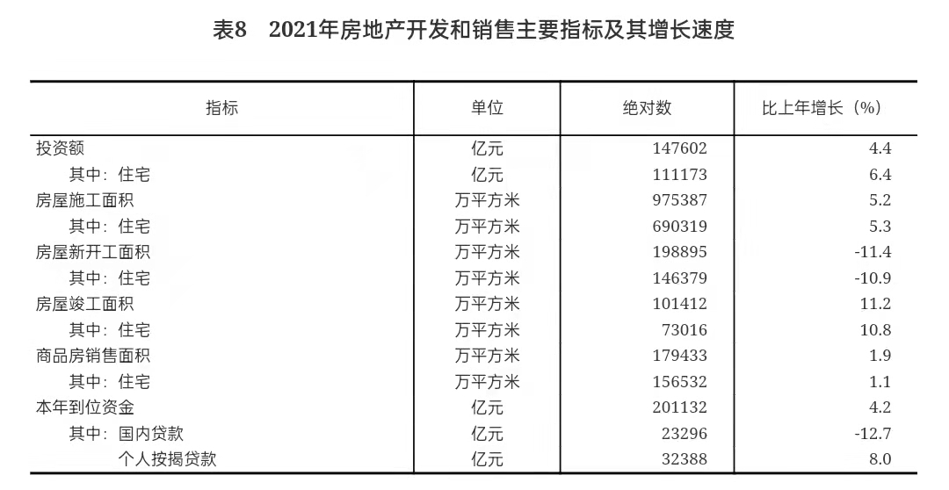

七、对外经济
全年货物进出口总额391009亿元，比上年增长21.4%。其中，出口217348亿元，增长21.2%；进口173661亿元，增长21.5%。货物进出口顺差43687亿元，比上年增加7344亿元。对“一带一路”^{[44]}沿线国家进出口总额115979亿元，比上年增长23.6%。其中，出口65924亿元，增长21.5%；进口50055亿元，增长26.4%。

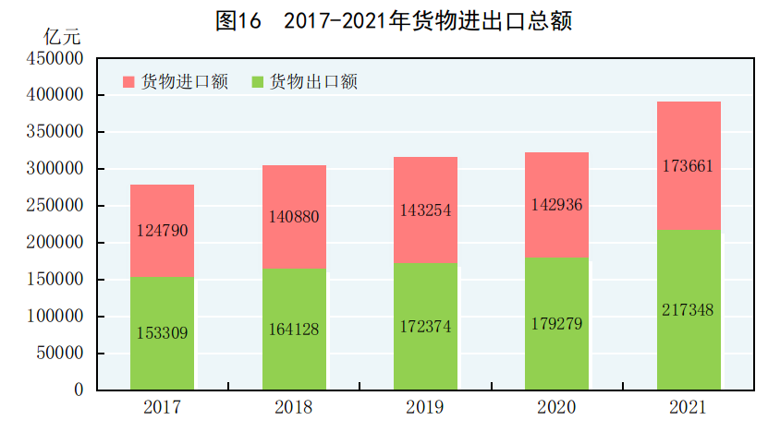

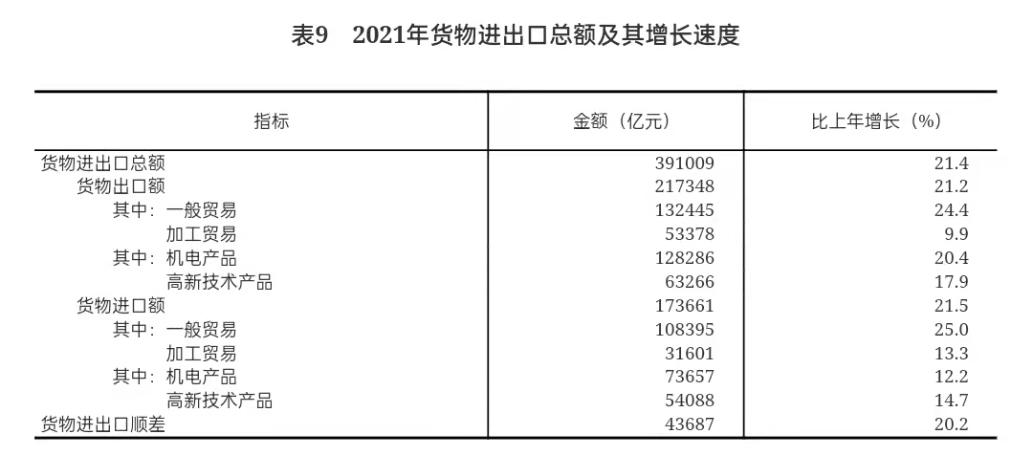

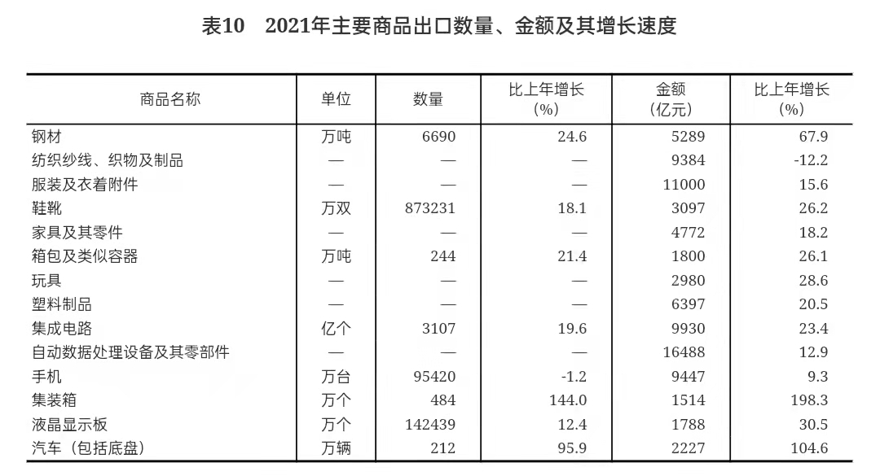

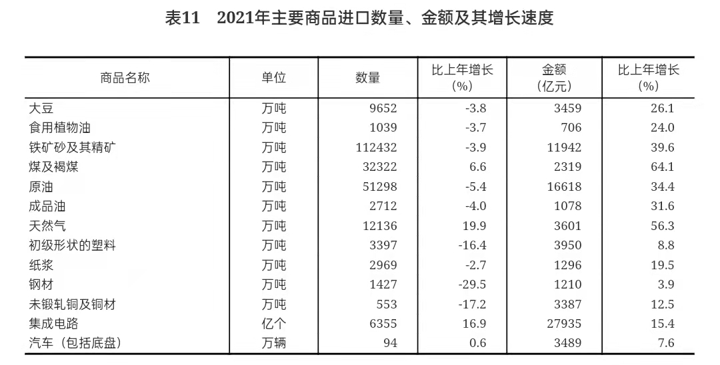

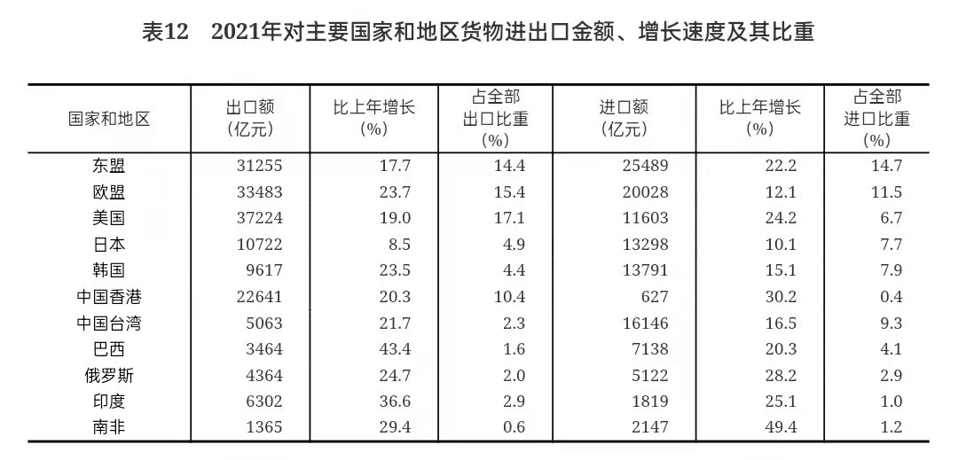

全年服务进出口总额52983亿元，比上年增长16.1%。其中，服务出口25435亿元，增长31.4%；服务进口27548亿元，增长4.8%。服务进出口逆差2113亿元。
全年外商直接投资（不含银行、证券、保险领域）新设立企业47643家，比上年增长23.5%。实际使用外商直接投资金额11494亿元，增长14.9%，折1735亿美元，增长20.2%。其中“一带一路”沿线国家对华直接投资（含通过部分自由港对华投资）新设立企业5336家，增长24.3%；对华直接投资金额743亿元，增长29.4%，折112亿美元，增长36.0%。全年高技术产业实际使用外资3469亿元，增长17.1%，折522亿美元，增长22.1%。

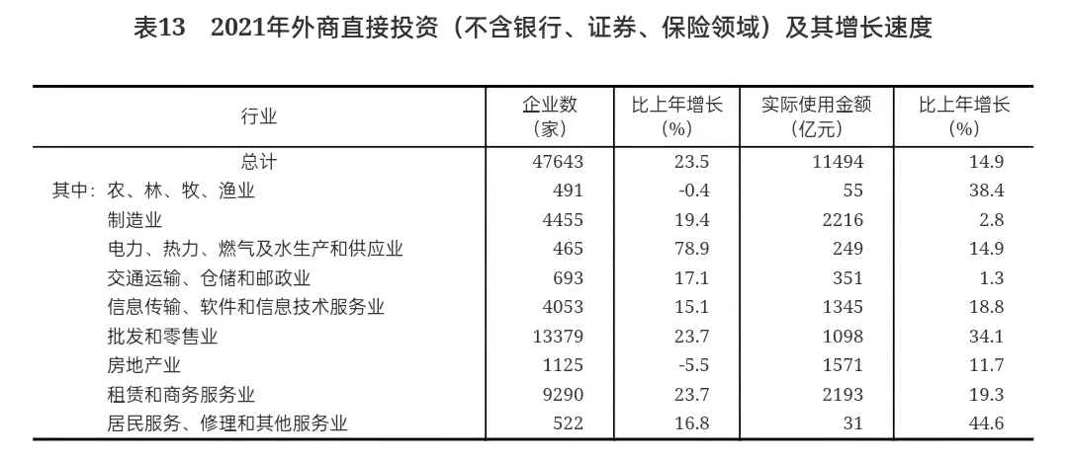

全年对外非金融类直接投资额7332亿元，比上年下降3.5%，折1136亿美元，增长3.2%。其中，对“一带一路”沿线国家非金融类直接投资额203亿美元，增长14.1%。

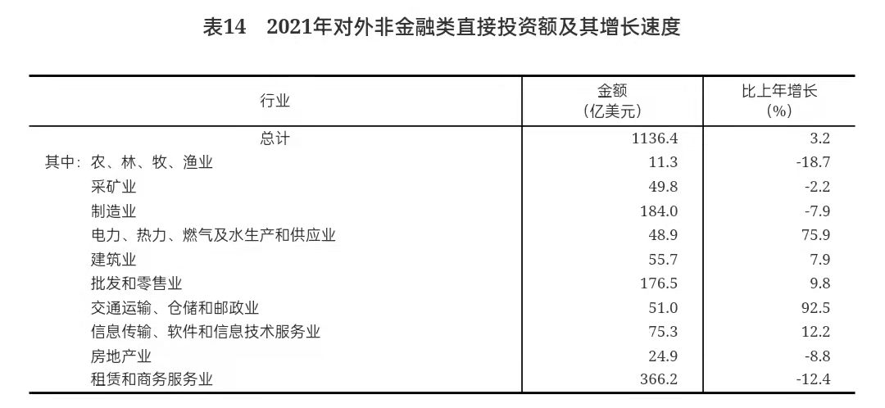

全年对外承包工程完成营业额9996亿元，比上年下降7.1%，折1549亿美元，下降0.6%。其中，对“一带一路”沿线国家完成营业额897亿美元，下降1.6%，占对外承包工程完成营业额比重为57.9%。对外劳务合作派出各类劳务人员32万人。
八、财政金融
全年全国一般公共预算收入202539亿元，比上年增长10.7%，其中税收收入172731亿元，增长11.9%。全国一般公共预算支出246322亿元，比上年增长0.3%。全年新增减税降费约1.1万亿元。

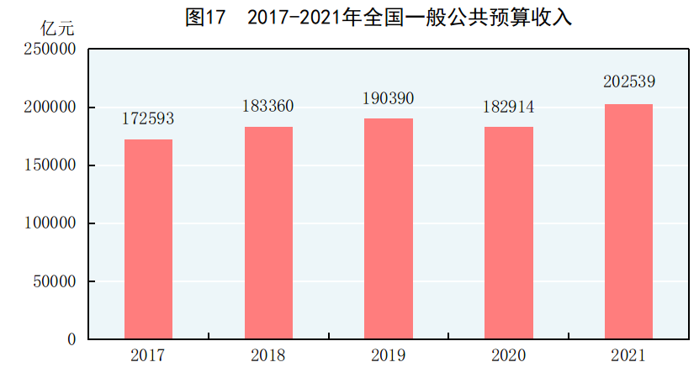
注：图中2017年至2020年数据为全国一般公共预算收入决算数，2021年为执行数。

年末广义货币供应量（M₂）余额238.3万亿元，比上年末增长9.0%；狭义货币供应量（M₁）余额64.7万亿元，增长3.5%；流通中货币（M₀）余额9.1万亿元，增长7.7%。
全年社会融资规模增量^{[45]}31.4万亿元，按可比口径计算，比上年少3.4万亿元。年末社会融资规模存量^{[46]}314.1万亿元，按可比口径计算，比上年末增长10.3%，其中对实体经济发放的人民币贷款余额191.5万亿元，增长11.6%。年末全部金融机构本外币各项存款余额238.6万亿元，比年初增加20.2万亿元，其中人民币各项存款余额232.3万亿元，增加19.7万亿元。全部金融机构本外币各项贷款余额198.5万亿元，增加20.1万亿元，其中人民币各项贷款余额192.7万亿元，增加19.9万亿元。人民币普惠金融贷款^{[47]}余额26.5万亿元，增加5.0万亿元。

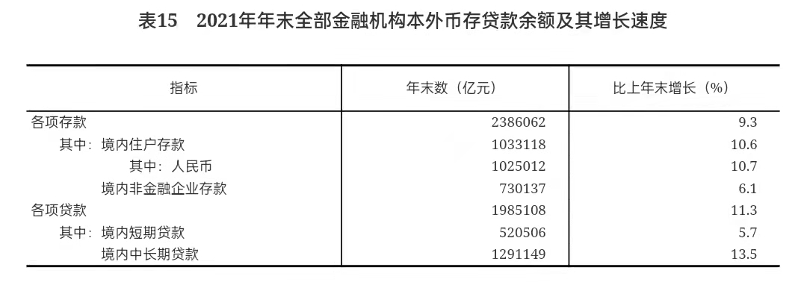

年末主要农村金融机构（农村信用社、农村合作银行、农村商业银行）人民币贷款余额242496亿元，比年初增加26607亿元。全部金融机构人民币消费贷款余额548849亿元，增加53181亿元。其中，个人短期消费贷款余额93558亿元，增加6080亿元；个人中长期消费贷款余额455292亿元，增加47101亿元。
全年沪深交易所A股累计筹资^{[48]}16743亿元，比上年增加1326亿元。沪深交易所首次公开发行上市A股481只，筹资5351亿元，比上年增加609亿元，其中科创板股票162只，筹资2029亿元；沪深交易所A股再融资（包括公开增发、定向增发、配股、优先股、可转债转股）11391亿元，增加717亿元。北京证券交易所公开发行股票11只，筹资^{[49]}21亿元。全年各类主体通过沪深交易所发行债券（包括公司债、可转债、可交换债、政策性金融债、地方政府债和企业资产支持证券）筹资86553亿元，比上年增加1776亿元。全国中小企业股份转让系统^{[50]}挂牌公司6932家，全年挂牌公司累计股票筹资260亿元。
全年发行公司信用类债券^{[51]}14.7万亿元，比上年增加0.5万亿元。
全年保险公司原保险保费收入^{[52]}44900亿元，按可比口径计算，比上年增长4.0%。其中，寿险业务原保险保费收入23572亿元，健康险和意外伤害险业务原保险保费收入9657亿元，财产险业务原保险保费收入11671亿元。支付各类赔款及给付15609亿元。其中，寿险业务给付3540亿元，健康险和意外伤害险业务赔款及给付4381亿元，财产险业务赔款7687亿元。
- 居民收入消费和社会保障
全年全国居民人均可支配收入35128元，比上年增长9.1%，扣除价格因素，实际增长8.1%。全国居民人均可支配收入中位数^{[53]}29975元，增长8.8%。按常住地分，城镇居民人均可支配收入47412元，比上年增长8.2%，扣除价格因素，实际增长7.1%。城镇居民人均可支配收入中位数43504元，增长7.7%。农村居民人均可支配收入18931元，比上年增长10.5%，扣除价格因素，实际增长9.7%。农村居民人均可支配收入中位数16902元，增长11.2%。城乡居民人均可支配收入比值为2.50，比上年缩小0.06。按全国居民五等份收入分组^{[54]}，低收入组人均可支配收入8333元，中间偏下收入组人均可支配收入18445元，中间收入组人均可支配收入29053元，中间偏上收入组人均可支配收入44949元，高收入组人均可支配收入85836元。全国农民工人均月收入4432元，比上年增长8.8%。全年脱贫县^{[55]}农村居民人均可支配收入14051元，比上年增长11.6%，扣除价格因素，实际增长10.8%。
全年全国居民人均消费支出24100元，比上年增长13.6%，扣除价格因素，实际增长12.6%。其中，人均服务性消费支出^{[56]}10645元，比上年增长17.8%，占居民人均消费支出的比重为44.2%。按常住地分，城镇居民人均消费支出30307元，增长12.2%，扣除价格因素，实际增长11.1%；农村居民人均消费支出15916元，增长16.1%，扣除价格因素，实际增长15.3%。全国居民恩格尔系数为29.8%，其中城镇为28.6%，农村为32.7%。

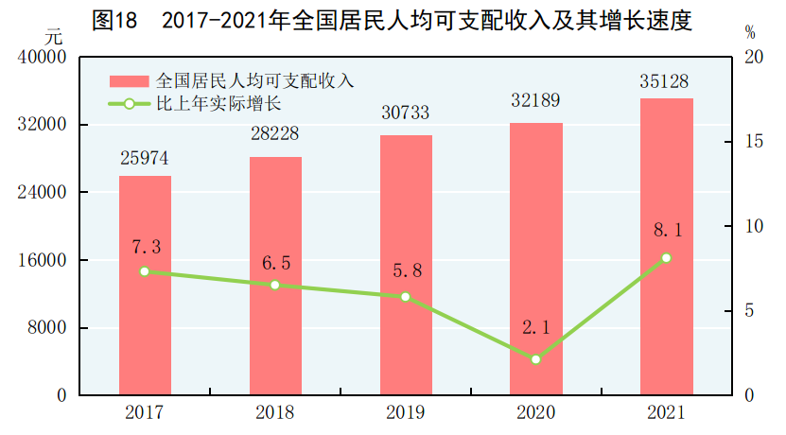

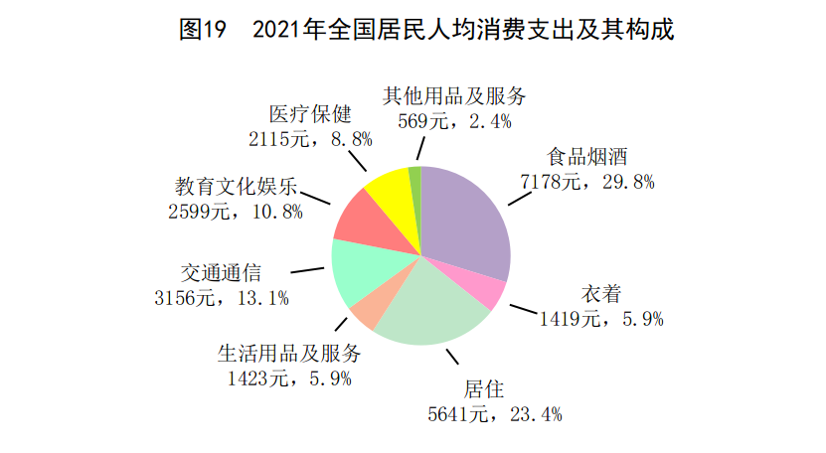

年末全国参加城镇职工基本养老保险人数48075万人，比上年末增加2454万人。参加城乡居民基本养老保险人数54797万人，增加554万人。参加基本医疗保险人数136424万人，增加293万人。其中，参加职工基本医疗保险人数35422万人，增加967万人；参加城乡居民基本医疗保险人数101002万人。参加失业保险人数22958万人，增加1268万人。年末全国领取失业保险金人数259万人。参加工伤保险人数28284万人，增加1521万人，其中参加工伤保险的农民工9086万人，增加152万人。参加生育保险人数23851万人，增加283万人。年末全国共有738万人享受城市最低生活保障，3474万人享受农村最低生活保障，438万人享受农村特困人员^{[57]}救助供养，全年临时救助^{[58]}1089万人次。全年国家抚恤、补助退役军人和其他优抚对象817万人。
年末全国共有各类提供住宿的民政服务机构4.3万个，其中养老机构4.0万个，儿童福利和救助保护机构801个。民政服务床位^{[59]}840.2万张，其中养老服务床位813.5万张，儿童福利和救助保护机构床位9.6万张。年末共有社区服务中心2.9万个，社区服务站47.2万个。
- 科学技术和教育
全年研究与试验发展（R&D）经费支出27864亿元，比上年增长14.2%，与国内生产总值之比为2.44%，其中基础研究经费1696亿元。国家自然科学基金共资助4.87万个项目。截至年末，正在运行的国家重点实验室533个，纳入新序列管理的国家工程研究中心191个，国家企业技术中心1636家，大众创业万众创新示范基地212家。国家科技成果转化引导基金累计设立36支子基金，资金总规模624亿元。国家级科技企业孵化器^{[60]}1287家，国家备案众创空间^{[61]}2551家。全年授予专利权460.1万件，比上年增长26.4%；PCT专利申请受理量^{[62]}7.3万件。截至年末，有效专利1542.1万件，其中境内有效发明专利270.4万件。每万人口高价值发明专利拥有量^{[63]}7.5件。全年商标注册773.9万件，比上年增长34.3%。全年共签订技术合同67万项，技术合同成交金额37294亿元，比上年增长32.0%。

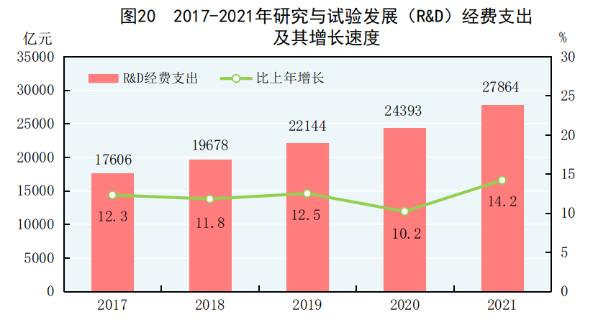

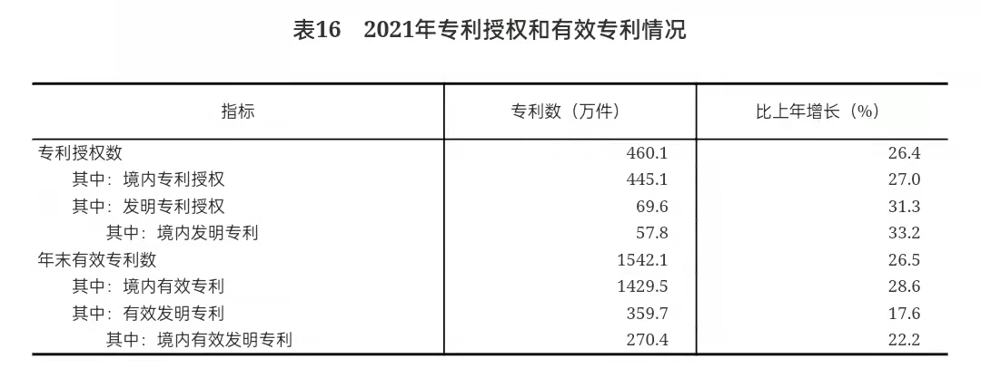

全年成功完成52次宇航发射。天问一号探测器成功着陆火星，祝融号火星车驶上火星表面。天和核心舱发射成功，神舟十二号、神舟十三号等任务相继实施，中国人首次进入自己的空间站。羲和号探日卫星成功发射运行。祖冲之二号、九章二号成功研制，我国在超导量子和光量子两种物理体系上实现量子计算优越性。海斗一号全海深无人潜水器打破多项世界纪录。华龙一号自主三代核电机组投入商业运行。
年末全国共有国家质检中心869家。全国现有产品质量、体系和服务认证机构932个，累计完成对87万家企业的认证。全年制定、修订国家标准2815项，其中新制定1900项。全年制造业产品质量合格率^{[64]}为93.08%。
全年研究生教育招生117.7万人，在学研究生333.2万人，毕业生77.3万人。普通、职业本专科[65]招生1001.3万人，在校生3496.1万人，毕业生826.5万人。中等职业教育[66]招生656.2万人，在校生1738.5万人，毕业生484.1万人。普通高中招生905.0万人，在校生2605.0万人，毕业生780.2万人。初中招生1705.4万人，在校生5018.4万人，毕业生1587.1万人。普通小学招生1782.6万人，在校生10779.9万人，毕业生1718.0万人。特殊教育招生14.9万人，在校生92.0万人，毕业生14.6万人。学前教育在园幼儿4805.2万人。九年义务教育巩固率为95.4%，高中阶段毛入学率为91.4%。

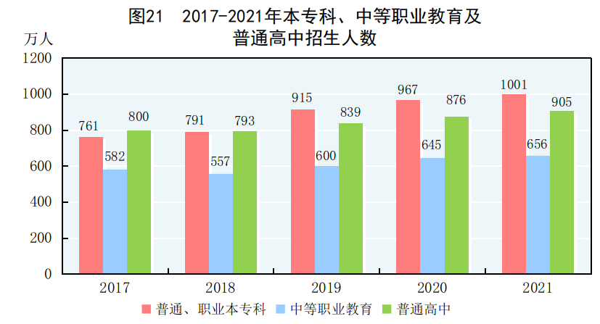

- 文化旅游、卫生健康和体育
年末全国文化和旅游系统共有艺术表演团体2044个，博物馆3671个。全国共有公共图书馆3217个，总流通^{[67]}72898万人次；文化馆3317个。有线电视实际用户2.01亿户，其中有线数字电视实际用户1.95亿户。年末广播节目综合人口覆盖率为99.5%，电视节目综合人口覆盖率为99.7%。全年生产电视剧194部6736集，电视动画片78372分钟。全年生产故事影片565部，科教、纪录、动画和特种影片^{[68]}175部。出版各类报纸276亿份，各类期刊20亿册，图书110亿册（张），人均图书拥有量^{[69]}7.76册（张）。年末全国共有档案馆4233个，已开放各类档案18931万卷（件）。全年全国规模以上文化及相关产业企业营业收入119064亿元，按可比口径计算，比上年增长16.0%。
全年国内游客32.5亿人次，比上年增长12.8%。其中，城镇居民游客23.4亿人次，增长13.4%；农村居民游客9.0亿人次，增长11.1%。国内旅游收入29191亿元，增长31.0%。其中，城镇居民游客花费23644亿元，增长31.6%；农村居民游客花费5547亿元，增长28.4%。

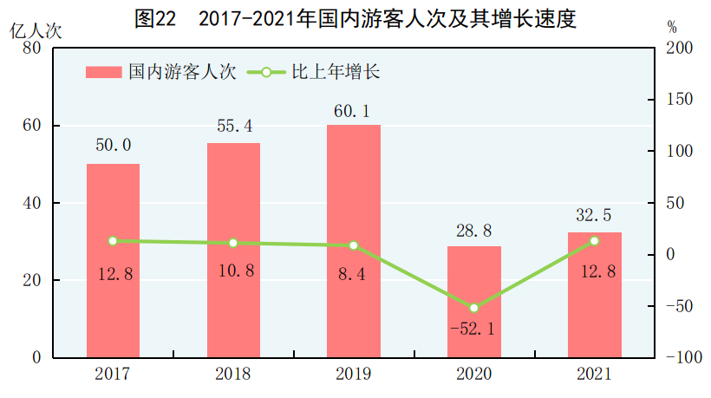

年末全国共有医疗卫生机构103.1万个，其中医院3.7万个，在医院中有公立医院1.2万个，民营医院2.5万个；基层医疗卫生机构97.7万个，其中乡镇卫生院3.5万个，社区卫生服务中心（站）3.6万个，门诊部（所）30.7万个，村卫生室59.9万个；专业公共卫生机构1.3万个，其中疾病预防控制中心3380个，卫生监督所（中心）2790个。年末卫生技术人员1123万人，其中执业医师和执业助理医师427万人，注册护士502万人。医疗卫生机构床位957万张，其中医院748万张，乡镇卫生院144万张。全年总诊疗人次^{[70]}85.3亿人次，出院人数^{[71]}2.4亿人。截至年末，全国累计报告新型冠状病毒肺炎确诊病例102314例，累计治愈出院病例94792例，累计死亡4636人。全国累计报告接种新型冠状病毒疫苗283533万剂次。全国共有11937家医疗卫生机构提供新型冠状病毒核酸检测服务，总检测能力达到4168万份/天。

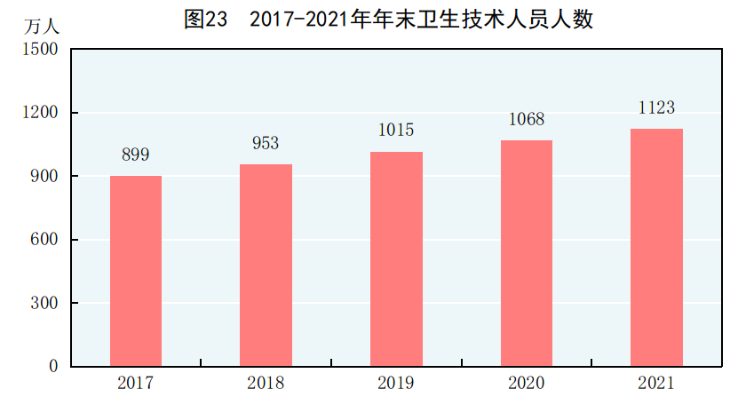

年末全国共有体育场地^{[72]}397.1万个，体育场地面积^{[73]}34.1亿平方米，人均体育场地面积2.41平方米。全年我国运动员在16个运动大项中获得67个世界冠军，共创12项世界纪录。在第32届奥运会上，我国运动员共获得38枚金牌，奖牌总数88枚，位列奥运会金牌榜和奖牌榜第二位。全年我国残疾人运动员在5项国际赛事中获得110个世界冠军。在第16届残奥会上，我国运动员共获得96枚金牌，奖牌总数207枚，第五次蝉联金牌榜和奖牌榜第一位。
- 资源、环境和应急管理
全年全国国有建设用地供应总量^{[74]}69.0万公顷，比上年增长4.8%。其中，工矿仓储用地17.5万公顷，增长4.9%；房地产用地^{[75]}13.6万公顷，减少12.2%；基础设施用地37.9万公顷，增长12.7%。
全年水资源总量29520亿立方米。全年总用水量5921亿立方米，比上年增长1.9%。其中，生活用水增长5.3%，工业用水增长2.0%，农业用水增长0.9%，人工生态环境补水增长2.9%。万元国内生产总值用水量^{[76]}54立方米，下降5.8%。万元工业增加值用水量31立方米，下降7.0%。人均用水量419立方米，增长1.8%。
全年完成造林面积360万公顷，其中人工造林面积134万公顷，占全部造林面积的37.1%。种草改良面积^{[77]}307万公顷。截至年末，国家级自然保护区474个，国家公园5个。新增水土流失治理面积6.2万平方公里。
初步核算，全年能源消费总量52.4亿吨标准煤，比上年增长5.2%。煤炭消费量增长4.6%，原油消费量增长4.1%，天然气消费量增长12.5%，电力消费量增长10.3%。煤炭消费量占能源消费总量的56.0%，比上年下降0.9个百分点；天然气、水电、核电、风电、太阳能发电等清洁能源消费量占能源消费总量的25.5%，上升1.2个百分点。重点耗能工业企业单位电石综合能耗下降5.3%，单位合成氨综合能耗与上年持平，吨钢综合能耗下降0.4%，单位电解铝综合能耗下降2.1%，每千瓦时火力发电标准煤耗下降0.5%。全国万元国内生产总值二氧化碳排放^{[78]}下降3.8%。

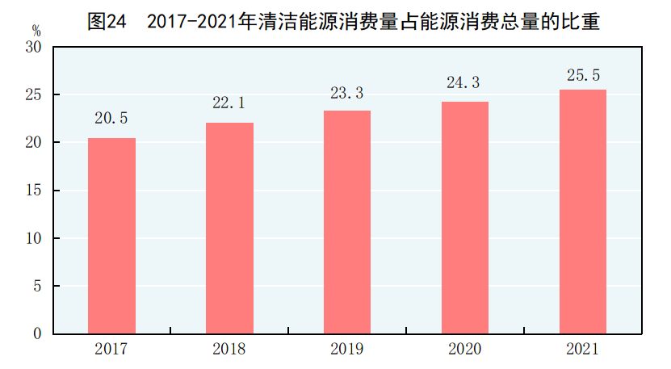

全年近岸海域海水水质^{[79]}达到国家一、二类海水水质标准的面积占81.3%，三类海水占5.2%，四类、劣四类海水占13.5%。
在开展城市区域声环境监测的324个城市中，全年昼间声环境质量好的城市占4.9%，较好的占61.7%，一般的占31.5%，较差的占1.9%。
全年平均气温为10.53℃，比上年上升0.28℃。共有5个台风登陆。
全年农作物受灾面积1174万公顷，其中绝收163万公顷。全年因洪涝和地质灾害造成直接经济损失2477亿元，因干旱灾害造成直接经济损失201亿元，因低温冷冻和雪灾造成直接经济损失133亿元，因海洋灾害造成直接经济损失30亿元。全年大陆地区共发生5.0级以上地震20次，造成直接经济损失107亿元。全年共发生森林火灾616起，受害森林面积约0.4万公顷。
全年各类生产安全事故共死亡26307人。工矿商贸企业就业人员10万人生产安全事故死亡人数1.374人，比上年上升5.6%；煤矿百万吨死亡人数0.045人，下降23.7%。道路交通事故万车死亡人数1.57人，下降5.4%。
注释：

[1]本公报中数据均为初步统计数。各项统计数据均未包括香港特别行政区、澳门特别行政区和台湾省。部分数据因四舍五入的原因，存在总计与分项合计不等的情况。

[2]国内生产总值、三次产业及相关行业增加值、地区生产总值、人均国内生产总值和国民总收入绝对数按现价计算，增长速度按不变价格计算。

[3]两年平均增速是指以2019年同期数为基数，采用几何平均的方法计算的增速。

[4]国民总收入，原称国民生产总值，是指一个国家或地区所有常住单位在一定时期内所获得的初次分配收入总额，等于国内生产总值加上来自国外的初次分配收入净额。

[5]全员劳动生产率为国内生产总值（按2020年价格计算）与全部就业人员的比率，根据第七次全国人口普查结果对历史数据进行了修订。

[6]见注释[5]。

[7]全国人口是指我国大陆31个省、自治区、直辖市和现役军人的人口，不包括居住在31个省、自治区、直辖市的港澳台居民和外籍人员。

[8]人户分离的人口是指居住地与户口登记地所在的乡镇街道不一致且离开户口登记地半年及以上的人口。

[9]流动人口是指人户分离人口中扣除市辖区内人户分离的人口。市辖区内人户分离的人口是指一个直辖市或地级市所辖区内和区与区之间，居住地和户口登记地不在同一乡镇街道的人口。

[10]2021年年末，0-14岁（含不满15周岁）人口为24678万人，15-59岁（含不满60周岁）人口为89846万人。

[11]年度农民工数量包括年内在本乡镇以外从业6个月及以上的外出农民工和在本乡镇内从事非农产业6个月及以上的本地农民工。

[12]农产品生产者价格是指农产品生产者直接出售其产品时的价格。

[13]居住类价格包括租赁房房租、住房保养维修及管理、水电燃料等价格。

[14]高技术制造业包括医药制造业，航空、航天器及设备制造业，电子及通信设备制造业，计算机及办公设备制造业，医疗仪器设备及仪器仪表制造业，信息化学品制造业。

[15]装备制造业包括金属制品业，通用设备制造业，专用设备制造业，汽车制造业，铁路、船舶、航空航天和其他运输设备制造业，电气机械和器材制造业，计算机、通信和其他电子设备制造业，仪器仪表制造业。

[16]规模以上服务业统计范围包括：年营业收入2000万元及以上的交通运输、仓储和邮政业，信息传输、软件和信息技术服务业，水利、环境和公共设施管理业，卫生行业法人单位；年营业收入1000万元及以上的房地产业（不含房地产开发经营），租赁和商务服务业，科学研究和技术服务业，教育行业法人单位；以及年营业收入500万元及以上的居民服务、修理和其他服务业，文化、体育和娱乐业，社会工作行业法人单位。

[17]战略性新兴服务业包括新一代信息技术产业、高端装备制造产业、新材料产业、生物产业、新能源汽车产业、新能源产业、节能环保产业和数字创意产业等八大产业中的服务业相关行业，以及新技术与创新创业等相关服务业。2021年战略性新兴服务业企业营业收入增速按可比口径计算。

[18]高技术产业投资包括医药制造、航空航天器及设备制造等六大类高技术制造业投资和信息服务、电子商务服务等九大类高技术服务业投资。

[19]网上零售额是指通过公共网络交易平台（主要从事实物商品交易的网上平台，包括自建网站和第三方平台）实现的商品和服务零售额。

[20]东部地区是指北京、天津、河北、上海、江苏、浙江、福建、山东、广东和海南10省（市）；中部地区是指山西、安徽、江西、河南、湖北和湖南6省；西部地区是指内蒙古、广西、重庆、四川、贵州、云南、西藏、陕西、甘肃、青海、宁夏和新疆12省（区、市）；东北地区是指辽宁、吉林和黑龙江3省。

[21]根据第七次全国人口普查结果，对2017-2019年年末常住人口城镇化率数据进行了修订。

[22]万元国内生产总值能耗按2020年价格计算。

[23]2020年部分产品产量数据进行了核实调整，2021年产量增速按可比口径计算。

[24]火电包括燃煤发电量，燃油发电量，燃气发电量，余热、余压、余气发电量，垃圾焚烧发电量，生物质发电量。

[25]钢材产量数据中含企业之间重复加工钢材。

[26]少量发电装机容量（如地热等）公报中未列出。

[27]由于统计调查制度规定的调查范围变动、统计执法、剔除重复数据等因素，2021年规模以上工业企业财务指标增速及变化按可比口径计算。

[28]产能利用率是指实际产出与生产能力（均以价值量计量）的比率。企业的实际产出是指企业报告期内的工业总产值；企业的生产能力是指报告期内，在劳动力、原材料、燃料、运输等保证供给的情况下，生产设备（机械）保持正常运行，企业可实现并能长期维持的产品产出。

[29]货物运输总量及周转量包括铁路、公路、水路、民航和管道五种运输方式完成量，2021年增速按可比口径计算。

[30]邮政行业业务总量按2020年价格计算。

[31]电信业务总量按2020年价格计算。

[32]移动电话基站数是指报告期末为小区服务的无线收发信设备，处理基站与移动台之间的无线通信，在移动交换机与移动台之间起中继作用，监视无线传输质量的全套设备数。

[33]固定互联网宽带接入用户是指报告期末在电信企业登记注册，通过xDSL、FTTx+LAN、FTTH/O以及其他宽带接入方式和普通专线接入公众互联网的用户。

[34]固定互联网光纤宽带接入用户是指报告期末在电信企业登记注册，通过FTTH或FTTO方式接入公众互联网的用户。

[35]蜂窝物联网终端用户是指报告期末接入移动通信网络并开通物联网业务的用户。物联网终端即连接传感网络层和传输网络层，实现远程采集数据及向网络层发送数据的物联网设备。

[36]手机上网人数是指过去半年通过手机接入并使用互联网的人数。

[37]软件和信息技术服务业包括软件开发、集成电路设计、信息系统集成和物联网技术服务、运行维护服务、信息处理和存储支持服务、信息技术咨询服务、数字内容服务和其他信息技术服务等行业。

[38]根据统计调查方法改革和制度规定，对2020年固定资产投资相关数据进行修订，2021年相关指标增速按可比口径计算。

[39]见注释[20]。

[40]民间固定资产投资是指具有集体、私营、个人性质的内资调查单位以及由其控股（包括绝对控股和相对控股）的调查单位建造或购置固定资产的投资。

[41]基础设施投资包括交通运输、邮政业，电信、广播电视和卫星传输服务业，互联网和相关服务业，水利、环境和公共设施管理业投资。

[42]社会领域投资包括教育，卫生和社会工作，文化、体育和娱乐业投资。

[43]房地产业投资除房地产开发投资外，还包括建设单位自建房屋以及物业管理、中介服务和其他房地产投资。

[44]“一带一路”是指“丝绸之路经济带”和“21世纪海上丝绸之路”。

[45]社会融资规模增量是指一定时期内实体经济从金融体系获得的资金总额。

[46]社会融资规模存量是指一定时期末（月末、季末或年末）实体经济从金融体系获得的资金余额。

[47]普惠金融贷款包括单户授信小于1000万元的小微型企业贷款、个体工商户经营性贷款、小微企业主经营性贷款、农户生产经营贷款、建档立卡贫困人口消费贷款、创业担保贷款和助学贷款。

[48]沪深交易所股票筹资额按上市日统计，筹资额包括了可转债实际转股金额，2020年、2021年可转债实际转股金额分别为1195亿元、1342亿元。

[49]北京证券交易所股票筹资额按上市日统计，筹资额只计入北京证券交易所开市日起新上市公司，精选层平移公司历史筹资数据保留在原全国中小企业股份转让系统统计报表中。

[50]全国中小企业股份转让系统是2012年经国务院批准的全国性证券交易场所。全年全国中小企业股份转让系统挂牌公司累计筹资不含优先股，股票筹资按新增股份挂牌日统计。

[51]公司信用类债券包括非金融企业债务融资工具、企业债券以及公司债、可转债等。

[52]原保险保费收入是指保险企业确认的原保险合同保费收入。

[53]人均收入中位数是指将所有调查户按人均收入水平从低到高（或从高到低）顺序排列，处于最中间位置调查户的人均收入。

[54]全国居民五等份收入分组是指将所有调查户按人均收入水平从低到高顺序排列，平均分为五个等份，处于最低20%的收入家庭为低收入组，依此类推依次为中间偏下收入组、中间收入组、中间偏上收入组、高收入组。

[55]脱贫县包括原832个国家扶贫开发工作重点县和集中连片特困地区县，以及新疆阿克苏地区7个市县。

[56]服务性消费支出是指住户用于餐饮服务、教育文化娱乐服务和医疗服务等各种生活服务的消费支出。

[57]农村特困人员是指无劳动能力，无生活来源，无法定赡养、抚养、扶养义务人或者其法定义务人无履行义务能力的农村老年人、残疾人以及未满16周岁的未成年人。

[58]临时救助是指国家对遭遇突发事件、意外伤害、重大疾病或其他特殊原因导致基本生活陷入困境，其他社会救助制度暂时无法覆盖或救助之后基本生活暂时仍有严重困难的家庭或个人给予的应急性、过渡性的救助。

[59]民政服务床位除收养性机构外，还包括救助类机构、社区类机构的床位。

[60]国家级科技企业孵化器是指符合《科技企业孵化器管理办法》规定的，以促进科技成果转化、培育科技企业和企业家精神为宗旨，提供物理空间、共享设施和专业化服务的科技创业服务机构，且经过科学技术部批准确定的科技企业孵化器。

[61]国家备案众创空间是指符合《发展众创空间工作指引》规定的新型创新创业服务平台，且按照《国家众创空间备案暂行规定》经科学技术部审核备案的众创空间。

[62]PCT专利申请受理量是指国家知识产权局作为PCT专利申请受理局受理的PCT专利申请数量。PCT（Patent Cooperation Treaty）即专利合作条约，是专利领域的一项国际合作条约。

[63]每万人口高价值发明专利拥有量是指每万人口本国居民拥有的经国家知识产权局授权的符合下列任一条件的有效发明专利数量：战略性新兴产业的发明专利；在海外有同族专利权的发明专利；维持年限超过10年的发明专利；实现较高质押融资金额的发明专利；获得国家科学技术奖、中国专利奖的发明专利。

[64]制造业产品质量合格率是指以产品质量检验为手段，按照规定的方法、程序和标准实施质量抽样检测，判定为质量合格的样品数占全部抽样样品数的百分比，统计调查样本覆盖制造业的29个行业。

[65]普通、职业本专科包括普通本科、职业本科、高职（专科）。2021年高职（专科）招生人数统计口径发生变化，包含五年制高职转入专科招生人数。

[66]中等职业教育包括普通中专、成人中专、职业高中和技工学校。

[67]总流通人次是指本年度内到图书馆场馆接受图书馆服务的总人次，包括借阅书刊、咨询问题以及参加各类读者活动等。

[68]特种影片是指采用与常规影院放映在技术、设备、节目方面不同的电影展示方式，如巨幕电影、立体电影、立体特效（4D）电影、动感电影、球幕电影等。

[69]人均图书拥有量是指在一年内全国平均每人能拥有的当年出版图书册数。

[70]总诊疗人次是指所有诊疗工作的总人次数，包括门诊、急诊、出诊、预约诊疗、单项健康检查、健康咨询指导（不含健康讲座、核酸检测）人次。

[71]出院人数是指报告期内所有住院后出院的人数，包括医嘱离院、医嘱转其他医疗机构、非医嘱离院、死亡及其他人数，不含家庭病床撤床人数。

[72]体育场地调查对象不包括军队、铁路系统所属体育场地。

[73]体育场地面积是指体育训练、比赛、健身场地的有效面积。

[74]国有建设用地供应总量是指报告期内市、县人民政府根据年度土地供应计划依法以出让、划拨、租赁等方式与用地单位或个人签订出让合同或签发划拨决定书、完成交易的国有建设用地总量。

[75]房地产用地是指商服用地和住宅用地的总和。

[76]万元国内生产总值用水量、万元工业增加值用水量按2020年价格计算。

[77]种草改良面积是指通过实施播种、栽种等措施增加牧草数量的面积以及通过压盐压碱压沙、土壤改良、围栏封育等措施使草原原生植被、生态得到改善的面积之和。

[78]万元国内生产总值二氧化碳排放按2020年价格计算。

[79]近岸海域海水水质采用面积法进行评价。

来源：统计微讯

